昆明市中华小学教育集团2025年引进银龄讲师公告
昆明市中华小学教育集团成立于2019年12月，以昆明市中华小学为龙头学校，目前一校十址。依据《关于印发<昆明市银龄讲学行动计划（2024—2025年）>的通知》（昆教体办发〔2024〕125号），为深入推进昆明市中华小学教育集的核心竞争力，提升教育集团的教育教学质量，昆明市中华小学教育集团2025年计划引进银龄讲师若干名，并常年引进银龄讲师。现将有关事宜公告如下：
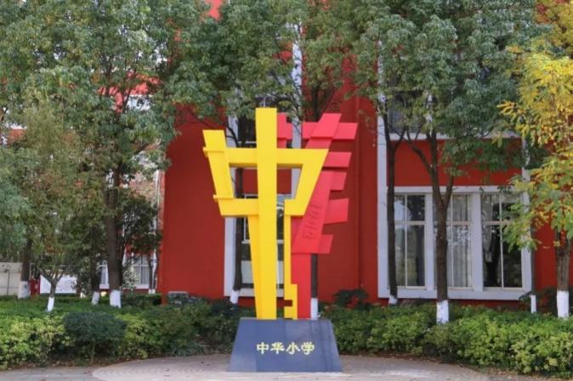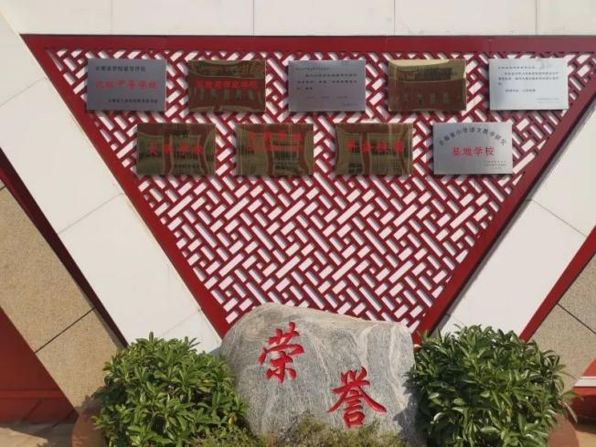
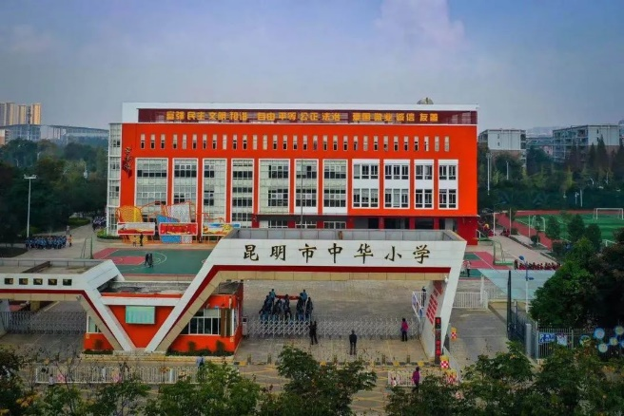

一、 引进条件及资格
（一）政治可靠、师德高尚、爱岗敬业、业务精良，在当地教育系统声望较高。
（二）获得国务院有突出贡献优秀专业技术人才称号的教师、享受国务院特殊津贴的教师；获得省级政府有突出贡献优秀专业技术人才称号的教师、享受省级政府特殊津贴的教师、正高级教师、特级教师；教育教学实绩突出的高级教师。
（三）退休前5年，有从事毕业班教学经历，所教学科成绩在当地名列前茅；在教科研工作中业绩显著，有丰富的指导和培养青年教师工作经验，所指导的教师在当地课堂教学竞赛中名列前茅。
（四）身体健康，能胜任工作，原则上年龄不超过65岁。
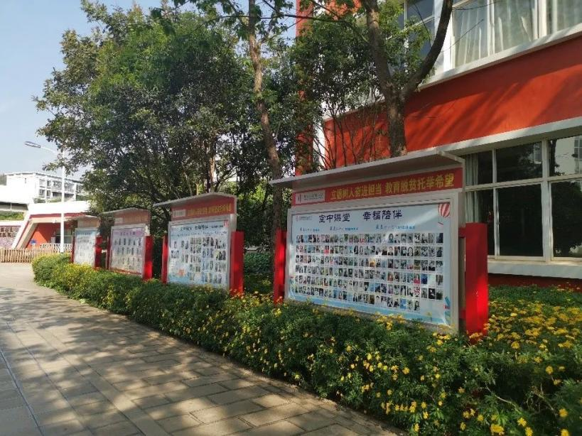

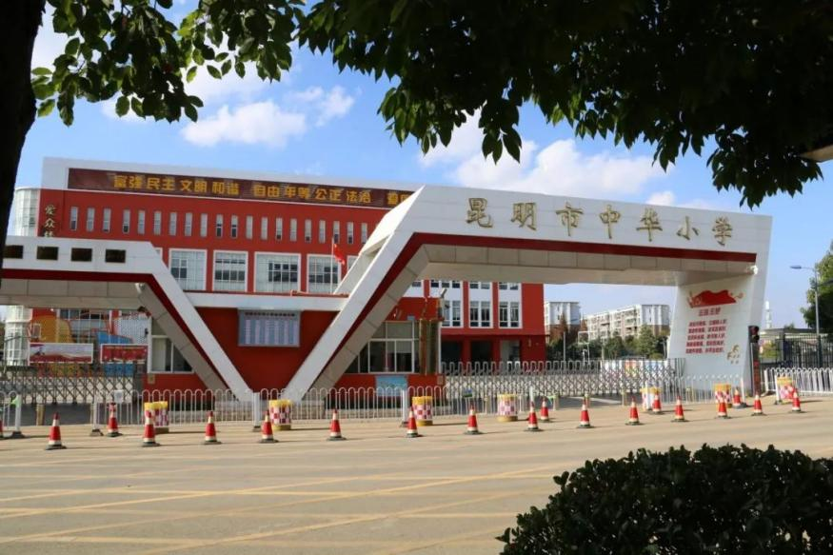

二、引进岗位计划
昆明市中华小学教育集团2025年计划引进银龄教师5名，学科为小学开设的所有学科。引进的银龄讲师原则上需承担学科教学任务。
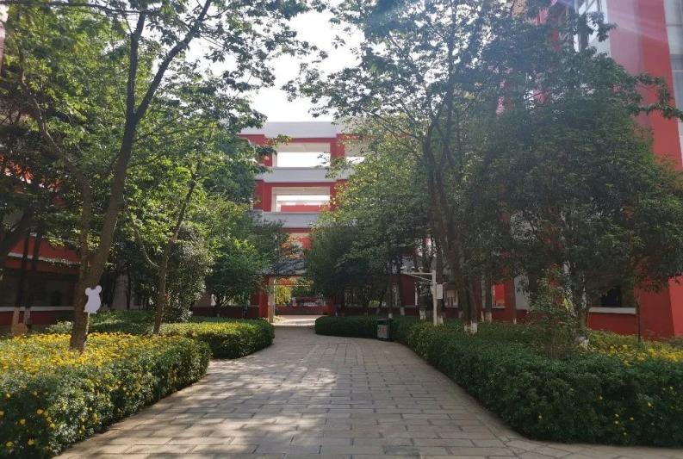

三、报名及聘用
（一）报名
1.报名方式
此次报名采用电子邮箱或现场报名方式，向学校行政办公室报名。
2.报名时间
即日起至2025年8月14日
3.报名要求
每个人只能选择一个岗位，报名时需提供以下材料（原件及复印件）：
（1）《银龄讲师申请表》（详见附件）；
（2）有效期内的二代身份证、退休证、教师资格证、专业技术任职资格证；
（3）主要获奖证书；
（4）本人近六个月体检报告(县级医院以上)等。
（二）聘用
经学校报名资格审核、择优遴选等程序后确定拟聘人员。
四、引进教师工作职责
（一）开展以课堂教学为主的讲学活动。
（二）组建银龄名师工作室。
（三）参与并指导教师培训，开展专题讲座，辅导中青年骨干教师。
（四）通过兼任教研员或特聘教研员的方式，加强对学校学科建设的指导。
（五）其他工作职责，由双方根据实际需求在协议中明确。
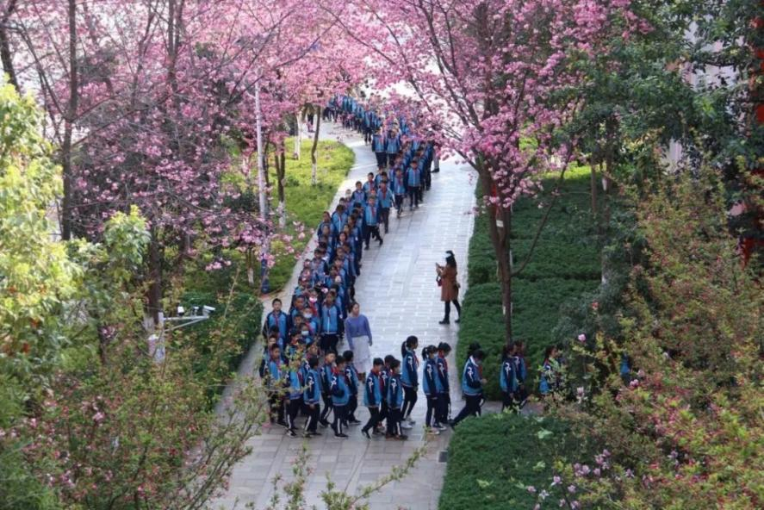

五、引进教师待遇
获得国务院有突出贡献优秀专业技术人才称号的教师、享受国务院特殊津贴的教师，每人每年发放工作补贴30万元；获得省级政府有突出贡献优秀专业技术人才称号的教师、享受省级政府特殊津贴的教师、正高级教师、特级教师，每人每年发放工作补贴20万元；教育教学实绩突出的高级教师，每人每年发放工作补贴15万元。工作补贴由学校负责认定和发放。
六、引进教师管理方式
（一）实行合同管理，首聘一年，合同期满考核合格后，由双方协商续聘。
（二）银龄讲师聘用期间，由聘用学校负责跟踪评估，对认真履职的兑现工作补贴；对不按协议要求履行义务的，或因身体原因不适合继续讲学的，予以解除协议。


七、咨询及监督电话
咨询时间：
工作日9：00-12：00
14：00-17：00
联系人：赵老师 张老师
办公室电话：0871-63966517
电子邮箱：kmzhxx@163.com
学校地址：昆明市呈贡区洛龙街道办事处泰安路360号

附件：银龄讲师登记表
姓 名 |  | 性别 |  |  |  |  |  |  | 民 族 |  |  |  | 照片  （一寸彩色）
出生年月 |  | 身份证号码 |  |  |  |  |  |  |  |  |  |  | 照片  （一寸彩色）
政治面貌 |  | 健康状况 |  |  |  |  |  |  | 专业技术职称 |  |  |  | 照片  （一寸彩色）
曾任教学段  及学科 |  |  |  |  |  |  |  |  | 户籍所在地 |  |  |  | 照片  （一寸彩色）
参加工作时间 |  |  |  |  |  |  |  |  | 退休时间
退休前所在学校 |  |  |  |  |  |  |  |  | 曾任职务
学历 |  |  | 毕业院校系 |  |  |  |  |  |  | 专业
手机号码 |  |  |  |  |  |  |  | 电子信箱
符合的引进层次 |  |  |  | 国突、国贴、省突、省贴、正高级教师、特级教师、副高级教师  （请填其中一项）
应聘学校及学科
获主要荣誉与奖励
工作简历

